Diálogo entre la investigación y la mejora educativa en profesorados de ciencias de la UNMdP

Martinez, Mara
GIECmar- FCEyN- UNMDP
maramartinez@mdp.edu.ar

Martin Sofía Sol
GIECmar- FCEyN- UNMDP
sofiamartin@mdp.edu.ar

Martínez Festorazzi, Valeria S.
GIECmar- FCEyN- UNMDP
vmartinezfestorazzi@mdp.edu.ar

Resumen: El desarrollo del Conocimiento Profesional Docente (CPD) durante la formación inicial exige promover una auténtica integración entre teoría y práctica, trascendiendo la mera acumulación de saberes fragmentados. Diversos antecedentes en la literatura señalan que la capacidad reflexiva y la autorregulación de los aprendizajes no surgen de manera espontánea, sino que requieren un modelado explícito, deliberado y sostenido por dispositivos pedagógicos específicos. En este marco, el presente trabajo expone cómo la investigación sistemática centrada en las trayectorias formativas de nuestros propios estudiantes se ha constituido en el motor principal para la transformación fundamentada de las propuestas pedagógicas en los profesorados de Ciencias Exactas y Naturales de la Universidad Nacional de Mar del Plata. Desde el Grupo de Investigación Educativa (GIECmar), asumimos la indagación de la propia práctica como una estrategia de retroalimentación continua. Para analizar esta complejidad, nos apoyamos en el Modelo Interconectado de Crecimiento Profesional Docente (MICPD) y en una construcción heurística propia: el Modelo Analógico del Caracol (MAC). Estos marcos nos permiten interpretar el crecimiento profesional no como un fenómeno lineal, sino como un aprendizaje continuo, donde interactúan la idiosincrasia del estudiante (concepciones y creencias), los saberes formales y los contextos formativos, traccionados por mecanismos activos de autorregulación. El seguimiento longitudinal de los futuros docentes, documentado mediante el análisis de dispositivos como diarios de clase, microclases y ateneos, evidenció la necesidad de generar entornos que estructuren la práctica reflexiva. A nivel macro, estos hallazgos empíricos guiaron decisiones curriculares institucionales, materializadas en la reestructuración del Campo de la Formación Práctica y la implementación de los Trayectos de Iniciación a la Práctica Profesional Docente (TIPPD), los cuales vinculan materias de formación general y pedagógica con la realidad escolar desde el inicio de la carrera. Estos espacios buscan avanzar hacia niveles crecientes de integración curricular, superando el aislamiento disciplinar temprano. A nivel micro, la investigación sobre las interacciones entre los componentes del MAC nos permitió evaluar y rediseñar las dinámicas de nuestras cátedras. Al aproximarnos a una comprensión de cómo los estudiantes interpretan las experiencias a través de sus marcos personales, logramos ajustar nuestros dispositivos didácticos para que actúen como catalizadores explícitos de la fase de autorreflexión. Asimismo, esta dinámica de mejora busca superar la fragmentación histórica de los planes de estudio. Al concebir el tránsito por la universidad como un espacio de formación que requiere la explicitación y sistematización de procesos reflexivos, es posible un diálogo genuino entre la producción científica y las propuestas de enseñanza, donde la indagación sobre los procesos de desarrollo profesional docente de los estudiantes se traduce en ajustes de las mediaciones didácticas. En conclusión, investigar el aprendizaje de nuestros estudiantes nos provee de una lectura integral y situada, indispensable para fundamentar la innovación pedagógica y consolidar un entorno de formación docente riguroso y basado en evidencias.
Palabras clave: Conocimiento Profesional Docente, Práctica Reflexiva, Modelo Analógico del Caracol, Formación Inicial, Trayectos de Iniciación a la Práctica.
Introducción
La formación inicial de profesores de ciencias atraviesa un momento de revisión profunda a nivel global. Uno de los resultados destacados por las investigaciones es la demanda de propuestas de formación que promuevan las relaciones entre el conocimiento teórico y el práctico, mediadas y explicitadas por procesos reflexivos durante la formación inicial y, en consecuencia, la implementación de espacios formativos para su desarrollo (Marcelo y Vaillant, 2018). Pensar la formación de esta perspectiva exige modificaciones en los contenidos de los planes de estudio, en la aplicación de nuevas estrategias de enseñanza, así como en cambios en las formas de concebir el currículo, modificaciones que, en su conjunto, demandan de importantes desafíos tanto por la envergadura del cambio como por la cantidad de consensos que implica (García y Cutrera, 2022).
En la Facultad de Ciencias Exactas y Naturales de la Universidad Nacional de Mar del Plata (UNMdP), esta preocupación se ha abordado contemplando la investigación empírica sobre nuestras propias aulas. Asumir la propia práctica como objeto de investigación implica un giro epistemológico en la formación superior: el docente formador se posiciona como un investigador de los procesos de subjetivación de sus estudiantes. Este enfoque permite que la innovación pedagógica sea una construcción situada que surge del reconocimiento de las tensiones, resistencias y logros reales que los futuros docentes transitan en sus trayectos formativos (Flores, 2020).
El Grupo de Investigación Educativa (GIECmar) ha sostenido durante la última década una línea de investigación sistemática centrada en el Desarrollo Profesional Docente (DPD). Partimos de la premisa de que el Conocimiento Profesional Docente (CPD) es un conjunto complejo y dinámico de saberes, creencias y actitudes que se reestructuran permanentemente (Korthagen, 2010; Tardif, 2012; Vaillant, 2016). Sin embargo, la evidencia recolectada en nuestros estudios preliminares (Pujol-Cols, et al. 2024; Martinez et al, 2025) coincide con la literatura internacional al señalar que los estudiantes en formación a menudo alcanzan niveles de reflexividad limitados, con serias dificultades para integrar los marcos teóricos en sus decisiones de aula (Yee, et al., 2022; Lamas y Vargas D’Uniam, 2016).
Esta problemática nos llevó a plantear una pregunta central: ¿Cómo puede la investigación sobre los procesos de aprendizaje de nuestros estudiantes informar y transformar nuestras propias propuestas de enseñanza? Para responderla, asumimos un enfoque de indagación de la propia práctica, donde la investigación y el análisis longitudinal de las trayectorias de los estudiantes se convierten en el motor de la innovación curricular. El presente artículo describe este proceso de transformación en dos niveles. Un primer nivel macro, referido a la reestructuración de los planes de estudio, un proceso de trabajo y generación de consensos que comenzó hace ya tres años en nuestra Facultad, y aún está en etapa de concretarse. La investigación en el grupo permitió fundamentar la necesidad de promover procesos reflexivos que impliquen la integración teoría-práctica en los profesores desde el inicio de la formación y, por otro lado, la necesidad de elaborar una propuesta de seguimiento de las trayectorias formativas de los estudiantes.
Un segundo nivel micro, centrado en el rediseño de las mediaciones didácticas en las cátedras de Didáctica y Práctica Docente, utilizando como principal lente interpretativa el Modelo Interconectado de Crecimiento Profesional Docente (MICPD) (Clarke y Hollingsworth, 2002) y, en forma más reciente, el Modelo Analógico del Caracol (MAC) (Funes et al, 2026; Martin, et al., 2024). En este marco, con frecuencia se ha utilizado el modelo de niveles de reflexión de Hatton y Smith (1995) para categorizar las producciones de los estudiantes —desde descripciones no reflexivas hasta reflexiones críticas y dialógicas—, permitiendo evaluar cómo las mediaciones docentes actúan como catalizadores de cambios en la identidad profesional en construcción.
Marcos teóricos de referencia
Para interpretar la complejidad del cambio en el docente en formación, recurrimos al Modelo Interconectado de Crecimiento Profesional Docente (MICPD) propuesto originalmente por Clarke y Hollingsworth (2002). Este modelo postula que el crecimiento profesional ocurre a través de procesos de mediación entre cuatro dominios: el Dominio Personal, el Dominio Externo, el Dominio de la Práctica y el Dominio de la Consecuencia (figura 1).
Figura 1
Modelo interconectado de Crecimiento Profesional Docente (Traducido de Clarke y Hollingsworth (2002)
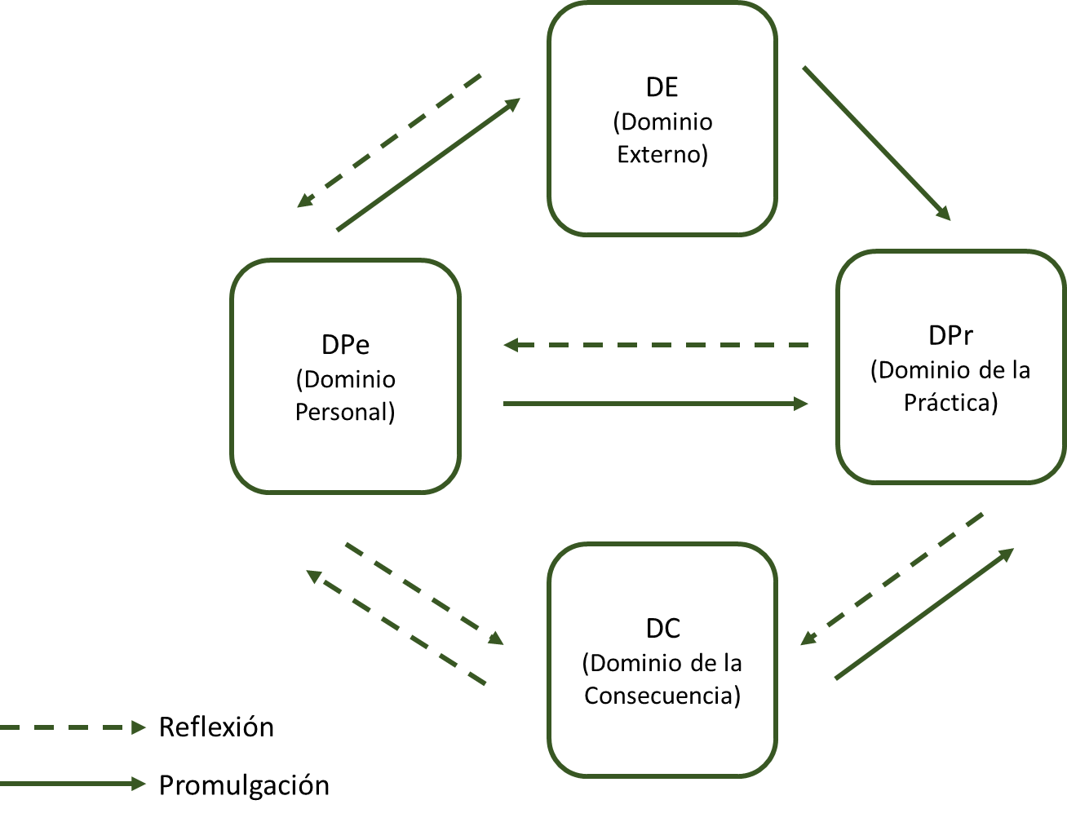

La potencia de este modelo reside en que no asume un cambio lineal. El crecimiento se manifiesta en "vías de cambio" o "redes de cambio" cuando un movimiento en un dominio impacta en otro a través de dos mecanismos clave: la reflexión y la promulgación. La reflexión se entiende como la consideración persistente y cuidadosa de toda creencia o práctica realizada a la luz de los fundamentos que la sostienen y las consecuencias a las que conduce. La promulgación es la puesta en acción de una nueva idea, una nueva creencia o una práctica, que se manifiesta de forma verbal y/o procedimental. Estas promulgaciones y reflexiones pueden ocurrir en cuatro dominios diferentes: El Dominio Personal (DPe) incluye al conocimiento, las habilidades, las actitudes y las creencias del profesor; el Dominio Externo (DE) provee de fuentes de información y/o estímulos y apoyo para desarrollar nuevas prácticas; el Dominio de la Práctica (DP) incluye a todo lo que ocurre durante el ejercicio profesional; y el Dominio de la Consecuencia (DC) refiere a los resultados de las prácticas de enseñanza tanto para los propios profesores como para estudiantes (Clarke y Hollingwoth, 2002).
Sin embargo, en el trabajo con docentes en formación inicial, el MICPD requería una adaptación que pusiera mayor énfasis en la subjetividad y la capacidad regulatoria del estudiante que aún no posee la autonomía total del docente en ejercicio. Es en este contexto que el grupo GIECmar desarrolla el Modelo Analógico del Caracol (MAC) (Funes et al, 2026). El MAC funciona como una herramienta heurística que permite visualizar el desarrollo docente como un proceso helicoidal, no circular, donde el estudiante vuelve sobre sus propias concepciones pero desde un nuevo nivel de complejidad. El foco del MAC se desplaza hacia la capacidad del propio docente para regular su aprendizaje y desarrollo a través de la reflexión sobre su práctica situada. El MAC (Funes et al, 2026) modeliza el CPD a través de cinco componentes interrelacionados: los materiales vinculados a los saberes, el diseño asociado a la idiosincrasia, los elementos climáticos referentes al contexto, el recorrido centrado en la práctica personal y un mecanismo de crecimiento basado en la autorregulación del aprendizaje (Zimmerman, 2001) (figura 2).

Figura 2: Modelo Analógico del Caracol y Conocimiento Profesional Docente (Funes et al., 2026). Representación esquemática del modelo caracol (componentes representados con líneas enteras) y su relación con el Desarrollo Profesional Docente (componentes representadas con líneas punteadas).

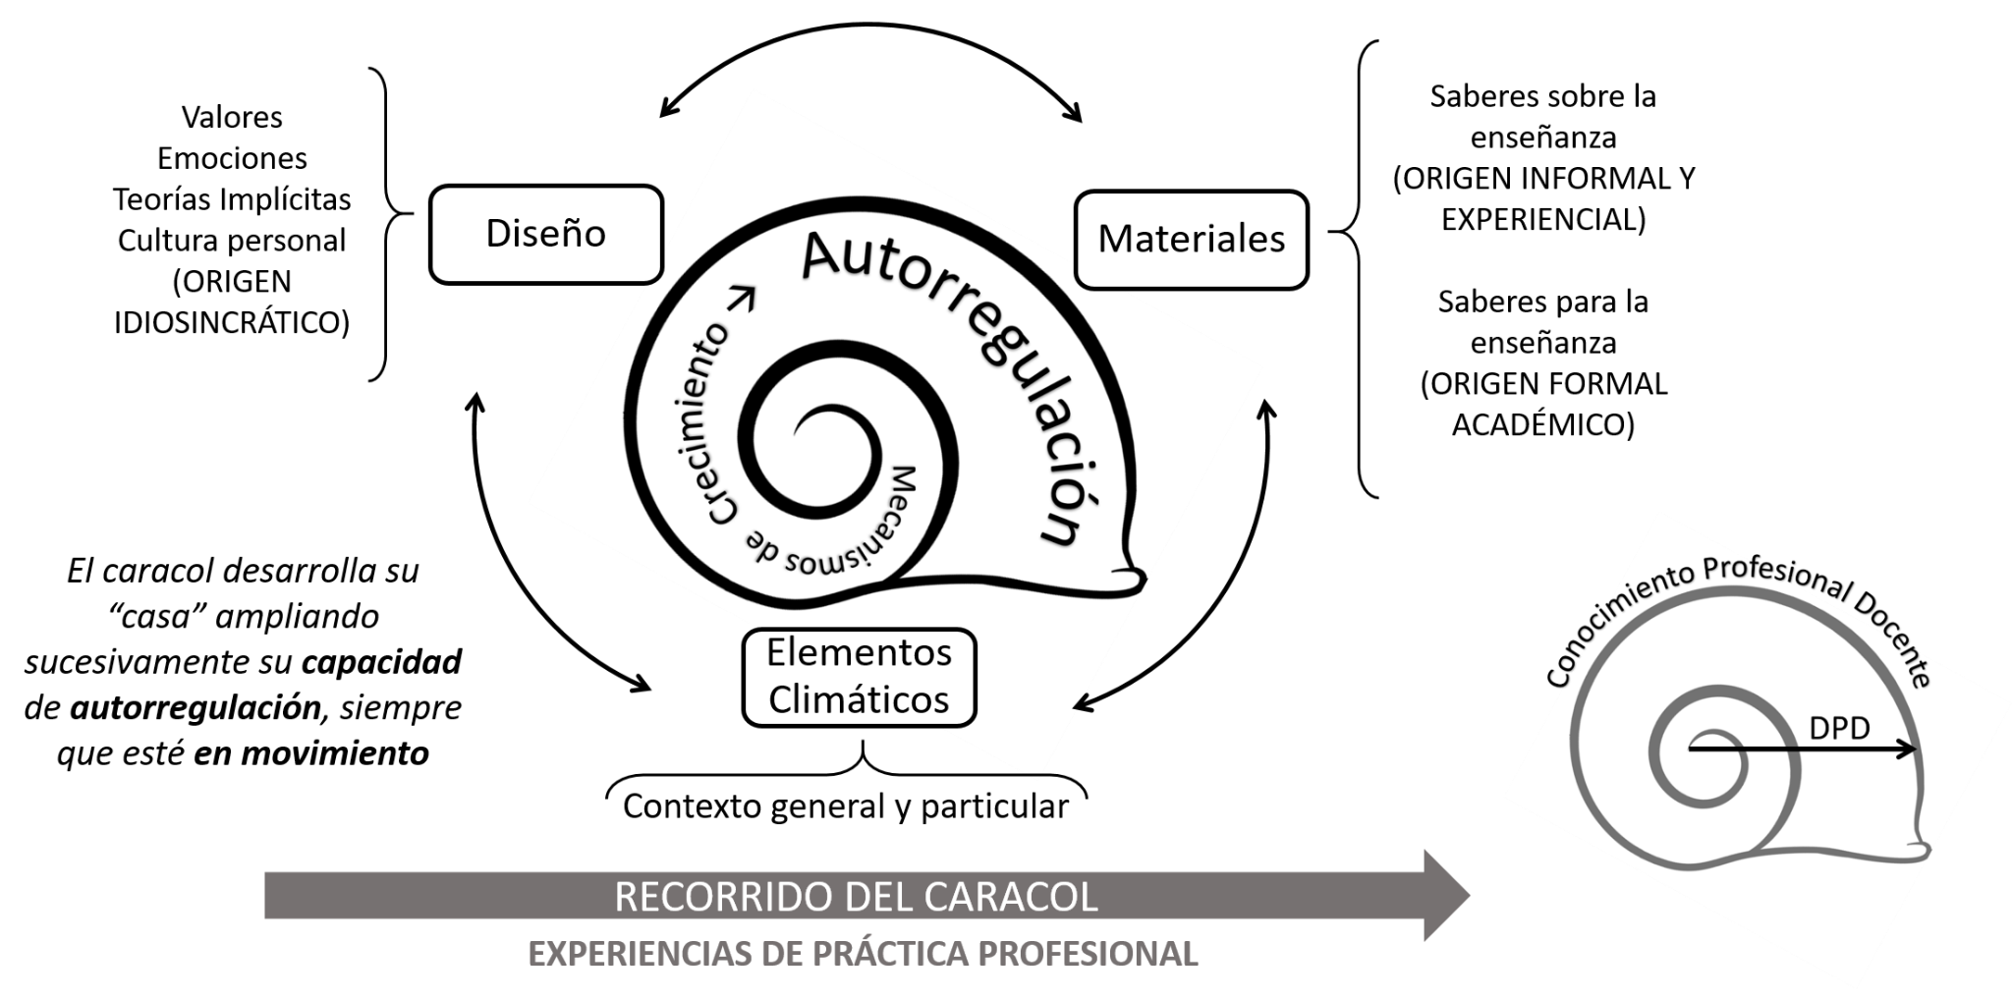
El modelo considera que el CPD robusto es aquel que logra integrar no solo los saberes académicos (lo que el MICPD llama Dominio Externo), sino también los saberes experienciales, en un proceso donde la idiosincrasia del sujeto y el contexto formativo cobran mayor relevancia. La analogía del caracol representa esa trayectoria que requiere tiempo, andamiajes sostenidos y un modelado explícito. En el análisis de las trayectorias, se identifica un patrón relacional dominante donde los elementos climáticos (contexto) activan el mecanismo de crecimiento (autorregulación), lo cual genera cambios en los materiales (saberes) y/o el diseño (idiosincrasia). Esto nos ha permitido identificar que, sin estos dispositivos de andamiaje, el "caracol" tiende a cerrarse sobre sus creencias previas, ignorando los marcos teóricos ante la urgencia de la práctica. El modelo demostró ser una herramienta analítica operativa para sistematizar la producción del grupo. A la vez, el análisis reveló áreas de menor exploración, como el rol del recorrido, y evidenció las potencialidades del propio modelo, lo cual abre vías para su futuro refinamiento (Funes et al, 2026).
Otro constructo a resaltar en los marcos de la construcción del CPD es la reflexión, entendida como una capacidad central para los procesos de autorregulación del aprendizaje (Panadero y Alonso-Tapia, 2014). Esta capacidad debe guiar a la formación permanente, según la propia experiencia, las competencias y los conocimientos profesionales (Perrenoud, 2001).
Es importante promover la reflexión a través de prácticas reflexivas durante la formación (Schön, 2008; Marcelo y Vaillant, 2010). Sin embargo, estas reflexiones varían entre docentes y pueden manifestarse de diferentes formas durante toda la formación y el desarrollo profesional. Las reflexiones se pueden explicar desde el grado de consciencia con el que se hacen, pudiendo ser descripciones no reflexivas, reflexiones descriptivas, reflexiones dialogadas o reflexiones críticas (Hatton y Smith, 1995). Las descripciones no reflexivas informan acerca de hechos o bibliografía; las reflexiones descriptivas proveen razones basadas en opiniones personales y en experiencias previas más que en evidencias de la literatura o de la investigación; las reflexiones dialogadas exploran posibles razones, estableciendo relaciones con conocimientos previos, con conocimientos producidos en investigaciones y con fuentes bibliográficas; y las reflexiones críticas dan cuenta de las razones en la toma de decisiones considerando el contexto histórico, social y político basadas en argumentos y razonamientos.
Metasíntesis cualitativa de una década de trabajo
La metasíntesis cualitativa (Carrillo-González, et al., 2007) realizada analiza el corpus de estudios empíricos realizados por el equipo en los últimos diez años. Esta síntesis incluyó estudios de caso longitudinales, análisis de diarios de clase y registros de microclases de estudiantes de los profesorados de Matemática, Química, Física y Ciencias Biológicas.
Los aspectos centrales a resaltar de este análisis son:
- Niveles de reflexividad descriptivos: La mayoría de las producciones escritas de los estudiantes se sitúan en niveles descriptivos o justificativos básicos. La metarreflexión o la reflexión dialógica, donde el estudiante cuestiona sus propios marcos de referencia, es un fenómeno excepcional y no la regla (Pujol-Cols et al., 2024; Martinez et al., 2025)
- El valor de la socialización entre pares: Las redes de cambio establecidas mediante el MICPD resultan ser más complejas (es decir, evidencian mayor Crecimiento Profesional Docente) en espacios de socialización y discusión entre pares, mediadas por la devolución del docente formador (Cutrera y García, 2023; Martinez y Di Mauro, 2024 ; Pujol-Cols et al., 2024; Martinez et al., 2026).
- El peso de la biografía escolar frente a los marcos teóricos de formación: Se observa que, a medida que los estudiantes avanzan hacia las residencias (donde el Dominio de la Práctica y el de la Consecuencia cobran centralidad), el Dominio Externo tiende a desaparecer de sus reflexiones. Si bien en el inicio de la formación el Dominio Externo es el principal origen de los cambios en el conocimiento profesional (Cutrera y García, 2021; Ferrante et al., 2021), durante la residencia los docentes en formación suelen enfrentarse al aula recurriendo a sus biografías escolares previas más que a los modelos didácticos aprendidos (Martinez y Di Mauro, 2024; Martinez et al, 2026, Cutrera y García, 2023; Echeverría y García, 2020). Estos hallazgos dan cuenta de una tensión persistente entre los marcos teóricos (Dominio Externo) y la actuación situada cuando el contacto con la realidad escolar se restringe a los tramos finales de la formación, evidenciando la necesidad de incorporar prácticas profesionales tempranas.
- La singularidad de los trayectos formativos: cada estudiante realiza una experiencia de formación única acorde a su historia, sus creencias y sus saberes previos, con distintas habilidades para autorregular ese proceso. Emerge así la necesidad de describir la construcción del Conocimiento Profesional Docente otorgando especial relevancia a este aspecto, lo que impulsó el desarrollo del Modelo Analógico del Caracol (Funes et al., 2026). De este modo, el MAC se consolida como una herramienta dual: funciona como un potente dispositivo para la investigación educativa y, simultáneamente, como un andamiaje reflexivo que orienta al futuro docente en su propio proceso de crecimiento.
Estos aspectos constituyeron las bases que nos permitieron pensar sobre el sentido de la transformación de nuestras prácticas docentes y dispositivos áulicos, así también como argumentar en pos de una reforma curricular estructural que considere lo que efectivamente ocurre en los procesos de formación profesional.
La reestructuración de los planes de estudio de los profesorados de la FCEyN
La formación de futuros docentes constituye un proceso complejo e integral que implica la construcción y apropiación crítica de saberes disciplinares, pedagógicos y metodológicos que se interconectan y realizan en la práctica profesional. Nuestras investigaciones en el grupo (García y Cutrera, 2020; Funes, et. al, 2026; Di Mauro, et al., 2026) dan cuenta de la necesidad de comprender las situaciones diversas y cambiantes en las que se desempeña el docente, lo que exige pensar su formación asumiendo que: (a) el motor del desarrollo profesional docente es el sostenimiento de la dialéctica teórico-práctica mediada y explicitada por procesos reflexivos, que se aprenden y desarrollan desde el inicio de la formación; (b) los esquemas intuitivos de comprensión y de actuación docente se forman y reconstruyen en contextos reales; y (c) el proceso de aprendizaje debe ser flexible y diverso.
Partiendo de estos supuestos, se inició un proceso de construcción de nuevos planes de estudio en la Facultad de Ciencias Exactas y Naturales de la Universidad Nacional de Mar del Plata. La innovación central radica en la concepción del "Campo de la Formación Práctica" como un eje longitudinal y articulador presente desde el primer año. Para esto, se utilizó la Escalera de Integración de Harden (2000) como marco de referencia, la cual marca los once escalones que transitan entre una estructura curricular constituida por unidades aisladas y otra centrada en un planteamiento transdisciplinar o modular.
El resultado más significativo es la implementación de los Trayectos de Iniciación a la Práctica Profesional Docente (TIPPD). Los TIPPD son talleres vinculados a asignaturas de los campos de Formación General y Pedagógica, que proponen al estudiantado realizar inserciones institucionales tempranas. La estructura se define de la siguiente manera:
- TIPPD 1 (Asociado a la asignatura Teoría de la Educación): indagación de aspectos socio-culturales de la institución educativa.
- TIPPD 2 (Asociado a la asignatura Psicología Educativa): análisis de los procesos de aprendizaje y las características de los sujetos (estudiantes).
- TIPPD 3 (Asociado a la asignatura Política, Organización y Gestión): estudio de la escuela como institución situada.
- TIPPD 4 (Asociado a la asignatura Didáctica General): análisis del rol docente y la enseñanza.
- TIPPD 5 (Asociado a la asignatura Didáctica Específica): discusión de dominios del Conocimiento Didáctico del Contenido (CDC).
Esta estructura macro curricular busca que el estudiante teorice sobre y desde la práctica desde el inicio. Al estar los TIPPD vinculados a materias pedagógicas, se garantiza que las teorías tengan un anclaje inmediato en la realidad escolar, evitando la fragmentación evidenciada hasta el momento.
El impacto macro también se observa en la redefinición de los otros tres campos de conocimiento, diseñados para confluir en el ejercicio reflexivo:
- Campo de la Formación Disciplinar Específica, orientado a una formación sólida pero no aislada, buscando que el conocimiento científico se transforme en conocimiento enseñable (Shulman, 1987).
- Campo de la Formación General, donde se ha dotado de un carácter humanista y pluralista, enfocándose en dimensiones filosóficas y epistemológicas que permitan al futuro docente situar su práctica en un contexto sociopolítico crítico (Senger, et al., 2016).
- Campo de la Formación Pedagógica, que actúa como el motor de la integración, proporcionando los marcos teóricos necesarios para interpelar lo que sucede en los TIPPD.

Impacto en el nivel micro: Rediseño de las mediaciones didácticas y el andamiaje reflexivo
La investigación sistemática del equipo GIECmar ha permitido documentar cómo el uso de dispositivos específicos actúa como un andamiaje reflexivo (Anijovich, 2017) que tracciona al estudiante desde niveles descriptivos hacia procesos de metarreflexión y redescripción representacional. La potencia del impacto micro se observa en cómo los estudiantes reestructuran la enseñanza de contenidos específicos al transitar ciclos reflexivos andamiados. A modo de ejemplo, se describen los resultados de trabajos en distintas asignaturas de los profesorados.
En Profesorado de Química, el seguimiento longitudinal de casos mediante el instrumento Representación del Contenido (ReCo) (Loughran, et al., 2012) permitió evidenciar una transición desde visiones tradicionales de la educación hacia enfoques centrados en la formación ciudadana (Cutrera y García, 2021). Estudiantes que inicialmente encaraban temas como la Cinética Química o el Balanceo de Ecuaciones desde una lógica puramente propedéutica y disciplinar lograron tras la mediación, redescubrir el valor del contexto. Se observaron cambios significativos en el Dominio Personal, donde el reconocimiento de la importancia de la química para abordar problemas socio-ambientales se traduce en el diseño de secuencias de enseñanza más dialógicas.
En Profesorado de Matemática, la investigación sobre la construcción de planificaciones para la enseñanza de Números Irracionales (Ferrante, et al.,2020) reveló una dinámica de cambio donde inicialmente los futuros profesores tendían a introducir el concepto en forma meramente teórica, a partir de su definición y propiedades. El análisis de sus reflexiones mediante el MICPD demostró cómo la interacción a partir de los dispositivos propuestos por la cátedra favoreció que los estudiantes modificaran su propuesta didáctica hacia una secuencia que partía de la práctica geométrica para que fueran los propios alumnos de secundaria quienes reconocieran la utilidad del número irracional y llegaran a su conceptualización.
En Profesorado de Biología, el análisis de casos sobre el tema Biodiversidad (Martinez y Di Mauro, 2024) destacó que el motor de cambio más potente es el Dominio de la Práctica. Los pictogramas de redes de cambio revelaron que, para los estudiantes de biología, la gestión del tiempo y la selección de actividades son los nodos donde más frecuentemente se activan procesos de reflexión. La investigación permitió identificar que el cambio en el Dominio de la Consecuencia (observar si los alumnos comprenden o se entusiasman) es lo que finalmente tracciona la modificación de las creencias más arraigadas en el Dominio Personal.
En el Profesorado de Física, se ha implementado el uso combinado de Diarios de Clase y Portafolios Digitales (Funes, et al., 2023). La evidencia señala que la escritura objetiva el pensamiento, convirtiéndolo en un "artefacto externo" (Zabalza, 2004) que permite una reflexión de mayor complejidad. Al utilizar plataformas como Padlet para el portafolio virtual, se facilita un diálogo asincrónico donde el formador ofrece retroalimentación dialógica, ayudando al estudiante a identificar inconsistencias entre su teoría adoptada y su teoría en uso (Argyris y Schön, 1974).
Por otro lado, el desarrollo del Modelo Analógico del Caracol (MAC) (Funes et al, 2026) ha permitido a los docentes formadores visualizar el desarrollo profesional como un movimiento espiralado, donde la autorregulación del aprendizaje (Panadero y Alonso-Tapia, 2014) es central en el proceso de construcción del conocimiento profesional docente, a partir de trayectorias únicas. Un ejemplo de esto es el caso de una estudiante de Biología a quien se le pide que elija los tres aprendizajes más importantes de su cursada y los sustente teóricamente, gracias a lo cuál se activa un proceso de autorregulación. Los resultados indican que este ejercicio de "metarreflexión andamiada" reduce la sobrecarga cognitiva y mejora el compromiso con la propia formación. Los estudiantes dejan de ver la corrección del docente como una sanción y empiezan a verla como un insumo para reconfigurar su trayectoria dentro del "caracol" (Di Mauro, et al., 2025).
Estos ejemplos dan cuenta de una dinámica que hemos consolidado en el GIECmar, donde investigamos cómo aprenden nuestros estudiantes a enseñar. Esos hallazgos se traducen en ajustes de nuestras mediaciones didácticas, y el análisis de esos ajustes genera nuevo conocimiento pedagógico. Esta forma de trabajo permite un diálogo genuino entre la producción científica del grupo y la enseñanza en nuestras aulas.

Conclusiones
El desarrollo del Conocimiento Profesional Docente es un proceso complejo, no lineal y situado que requiere de una estructura que lo sostenga. La experiencia del grupo GIECmar en la Facultad de Ciencias Exactas y Naturales de la UNMdP demuestra que es posible transformar la formación docente cuando esta se basa en evidencias recolectadas en el propio contexto de actuación.
A nivel macro, la creación de los TIPPD y la reestructuración del Campo de la Formación Práctica responden a la necesidad de una integración curricular temprana que evite el aislamiento disciplinar. A nivel micro, el uso del Modelo Analógico del Caracol y el MICPD nos ha permitido diseñar dispositivos de andamiaje que promueven una reflexión más profunda, superando el nivel meramente descriptivo.
Al transformar nuestros planes de estudio y nuestras mediaciones didácticas a partir de evidencias empíricas, no solo formamos mejores profesionales, sino que consolidamos una comunidad de práctica donde el conocimiento científico y el saber pedagógico se retroalimentan. El desafío futuro radica en sostener este seguimiento longitudinal para evaluar el impacto de los nuevos TIPPD en el ejercicio profesional de nuestros graduados una vez insertos en el sistema educativo.
La investigación longitudinal de las trayectorias formativas nos enseña que el cambio en las concepciones y prácticas de los estudiantes es lento y requiere de una retroalimentación formativa constante. Es necesario sistematizar los procesos reflexivos para que la práctica educativa se convierta en una fuente de conocimiento que profesionalice el saber docente, una necesidad crucial ante el desafío de aulas cada vez más complejas.

Referencias bibliográficas
Anijovich, R. (2017). La formación en la práctica docente. Paidós.
Argyris, C. y SCHÖN, D. (1974). Theory in Practice. San Francisco: Jossey-Bass.
Carrillo-González, G. M., Gómez-Ramírez, O. J., & Vargas-Rosero, E. (2007). La metasíntesis: una metodología de investigación. Revista de Salud Pública, 9(4), 609-617. Recuperado de: https://www.scielosp.org/pdf/rsap/v9n4/v9n4a14.pdf
Clarke, D., & Hollingsworth, H. (2002). Elaborating a model of teacher professional growth. Teaching and Teacher Education, 18(8), 947-967. https://doi.org/10.1016/S0742-051X(02)00053-7
Cutrera, G. y García, M. B. (2021). Reflexión, formación inicial y Modelo Interconectado de Crecimiento Profesional Docente. Un estudio de caso. Revista Binacional Brasil-Argentina: Diálogo entre as ciências, [S. l.], v. 10, n. 02, p. 322–346, 2021. DOI: 10.22481/rbba.v10i02.9507
Cutrera, G. E., & García, M. B. (2023). Práctica reflexiva y promoción del desarrollo profesional docente durante la formación inicial: El caso de una estudiante de Profesorado en Química analizado desde el Modelo Interconectado de Crecimiento Profesional Docente. Revista Del Instituto De Investigaciones En Educación, 14(19), 43–63. https://doi.org/10.30972/riie.19146753
Di Mauro, F., Funes, L., & García, M. B. (2025). La Retroalimentación Metacognitiva como Práctica Central para el Aprendizaje. Una Propuesta para la Formación Docente. Nuevas perspectivas. Revista de Educación en Ciencias Naturales y Tecnología., 4(7). http://id.caicyt.gov.ar/ark:/s29533996/9a6ac73nx
Di Mauro, M. F., Funes, L. y Ferrante, J. (2026). Desenvolvimento do conhecimento profissional docente: uma metassíntese de estudos MICPD em estudantes de professorado em Ciências Exatas e Naturais de uma universidade Argentina. Revista Binacional Brasil-Argentina: Diálogo entre as ciências,16(1), p. e18688. DOI: 10.22481/rbba.v16i1.18688.
Echeverría, Ma. F. & García, M. B. (2020). La Construcción del Conocimiento Didáctico del Contenido en la Formación de Profesores de Química. Educación en la Química en Línea, 26(1), 81-93, 2020.
Ferrante, J., García, M. B., & Adúriz-Bravo, A. (2021). Prácticas reflexivas y desarrollo profesional docente en la formación inicial: un estudio de casos sobre modelos y modelización. Revista de Enseñanza de la Física, 33, 265-270. https://revistas.unc.edu.ar/index.php/revistaEF/article/download/35572/35707/12557
Flores, M. A. (2020). Feeling like a student but thinking like a teacher: A study of the development of professional identity in initial teacher education. Journal of education for teaching, 46(2), 145-158. DOI: 10.1080/02607476.2020.1724659
Funes, L. A., García Núñez, D. y García, M. B. (2023). Diario de clase y Portafolio: Dispositivos de análisis de concepciones en el Profesorado en Física [Ponencia]. 7° Encuentro de Investigación en Educación en Ciencias Naturales y Tecnología, Buenos Aires, Argentina.
Funes, L. A., Martín, S. S., Di Mauro, M. F., Ferrante, J., & Martínez, M. Y. (2026). Conocimiento profesional docente: integración de investigaciones mediante el modelo analógico del caracol. Revista Docencia Universitaria, 27(1), 45–68. https://doi.org/10.18273/revdu.v27n1-2026003
García, M. B., & Cutrera, G. (2020). El campo de la práctica docente en la formación inicial: Un estudio descriptivo de una propuesta curricular para los profesorados de ciencias exactas y naturales. Revista Binacional Brasil-Argentina: Diálogo entre as Ciências, 9(2), 176-196. https://doi.org/10.22481/rbba.v1i02.7793
García, M. B., & Cutrera, G. (2022). Plan de estudios Profesorado en Química. Una propuesta curricular para la formación de profesionales reflexivos. Nuevas perspectivas. Revista de Educación en Ciencias Naturales y Tecnología., 1(2).
Harden, R. M. (2000). The integration ladder: a tool for curriculum planning and evaluation. Medical Education, 34(7), 551-557. DOI: 10.1046/j.1365-2923.2000.00697.x
Hatton, N., & Smith, D. (1995). Reflection in teacher education: Towards definition and implementation. Teaching and teacher education, 11(1), 33-49. https://doi.org/10.1016/0742-051X(94)00012-U
Korthagen, F. A. J. (2010). Teacher reflection: What it is and what it does. En E. Pultorak (Ed.), The purposes, practices, and professionalism of teacher reflectivity (pp. 377-401). Rowman & Littlefield Education.
Lamas Basurto, P., & Vargas-D’Uniam, C. J. (2016). Los niveles de reflexión en los portafolios de la Práctica Pre Profesional Docente. REDU: revista de docencia universitaria. DOI: https://doi.org/10.4995/redu.2016.5680
Loughran, J., Berry, A., & Mulhall, P. (2012). Understanding and Developing Science Teachers’ Pedagogical Content Knowledge. Springer Science & Business Media.
Martin, S. S., Martinez, M. Y., & García, M. B. (2024). La metacognición en la construcción de conocimiento profesional docente durante la formación docente inicial: el modelo de “casa del caracol”. Revista Binacional Brasil-Argentina: Diálogo entre as ciências, 13(01), 350-364. https://doi.org/10.22481/rbba.v13i01.14541
Marcelo, C., & Vaillant, D. (2018). La formación inicial docente: problemas complejos-respuestas disruptivas. Cuadernos de pedagogía, 489(27), 27-32.
Martinez, M. Y., Cutrera, G., & García, M. B. (2025). Reflexión y retroalimentación en el diario de una futura profesora. Revista Docencia Universitaria, 26(1), 111–128. https://doi.org/10.18273/revdu.v26n1-2025007
Martinez, M. Y., & Di Mauro, M. F. (2024). Desarrollo profesional de una estudiante del profesorado en Ciencias Biológicas. Revista Docencia Universitaria, 25(1), 19–39. https://doi.org/10.18273/revdu.v25n1-2024002.
Martin, S. S., Martinez, M. Y., & García, M. B. (2024). La metacognición en la construcción de conocimiento profesional docente durante la formación docente inicial: el modelo de “casa del caracol”. Revista Binacional Brasil-Argentina: Diálogo entre as ciências, 13(01), 350-364. https://doi.org/10.22481/rbba.v13i01.14541
Panadero, E. y Alonso-Tapia, J. (2014). ¿Cómo autorregulan nuestros alumnos? Revisión del modelo cíclico de Zimmerman sobre autorregulación del aprendizaje. Anales de Psicología, 30(2), 450-462. https://dx.doi.org/10.6018/analesps.30.2.167221
Perrenoud, P. (2001). La formación de los docentes en el siglo XXI. Revista de Tecnología educativa, 14(3), 503-523.
Pujol-Cols, T., Cutrera, G., & García, M. B. (2024). Las modalidades reflexivas en estudiantes de profesorado: estudio de caso de un futuro profesor en Química. Revista Docencia Universitaria, 25(1), 61-7. https://doi.org/10.18273/revdu.v25n1-2024004
Schön, D. A. (1987). Educating the reflective practitioner. Jossey-Bass.
Senger, M. V., Patat, M. M., & De Marco, N. (2016). La práctica docente en la formación inicial de los profesorados en ciencias: tramas normativas que introducen cambios en la organización y la gestión de las escuelas a favor de los derechos, la igualdad y la inclusión. En I Jornadas sobre las Prácticas Docentes en la Universidad Pública. Transformaciones actuales y desafíos para los procesos de formación (La Plata, 2016).
Shulman, L. (1987). Knowledge and teaching: Foundations of the new reform. Harvard educational review, 57(1), 1-23.
Tardif, M. (2012). Saberes docentes e formação profissional. Editora Vozes Limitada.
Vaillant, D. (2016). El fortalecimiento del desarrollo profesional docente: una mirada desde Latinoamérica. Journal of Supranational Policies of Education, 5, 5-21. https://doi.org/10.15366/jospoe2016.5.001
Yee, B. C., Abdullah, T., & Mohd Nawi, A. (2022). Exploring pre-service teachers’ reflective practice through an analysis of six-stage framework in reflective journals. Reflective Practice, 23(5), 552–564. https://doi.org/10.1080/14623943.2022.2071246
Zabalza M. A. (2004). Diarios de clase: Un instrumento de investigación y desarrollo profesional. Editorial Narcea.
Zimmerman, B. J. (2001). Achieving academic excellence: A self-regulatory perspective. En The pursuit of excellence through education (pp. 85-110). Routledge.

